**茨城県教育委員会**

**「いばらきオンラインスタディ」を活用した学習の流れ**



**学校**

**茨城県教育委員会ＨＰから**

**「いばらきオンラインスタディ」**

**を見ることができます。**

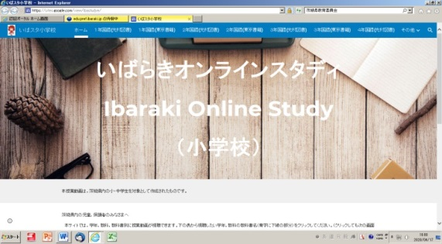

**ステップ１**

児童生徒の学習環境の把握

〇児童生徒の学習環境を確認する。

・ＰＣ，タブレットの利用確認

・ＤＶＤの利用確認

・ＤＶＤ，タブレット等の貸出　等

**ステップ２**

いばらきオンラインスタディの家庭への周知

〇ＨＰの紹介をする。

・学校のHPにリンクをはる

・紹介プリントの配付

　（分散登校や家庭訪問等）

[](https://3.bp.blogspot.com/-PuyN3T22kew/VwdI30jgV0I/AAAAAAAA5mY/ZHt079CgwF4g6xrSXs9f4VjpMeQnYaNjw/s800/job_teacher_woman.png)



〇各地域の状況に応じて，配付

方法の検討をする。

〇「わたしの時間わり」等を利用して計画表を作成する。

〇使用する動画にリンクされて

いるワークシートを印刷する。

**ステップ３**

学習計画の立案

計画表の作成

プリント等の準備

**児童・生徒**

〇計画表やワークシートを配付

し，学習方法を説明する。

※動画の使用方法や，計画の立て方を説明する。

※後日，確認テストを実施する場合は

伝える。

**ステップ４**

プリント等の配付

**学習計画を立てる**

**ワークシートを受け取る**

・計画表（わたしの時間割など）を利用

して計画を立てよう。

**分 散 登 校 日 ・ 家 庭 訪 問 など**

〇回収したワークシートを確認し,学習状況を把握する。

〇計画表を作成する。

〇使用する動画にリンクされて

いるワークシートを印刷する。

※個に応じた補充問題の準備なども考

えられる。

**ステップ５**

**いばらき**

**オンラインスタディ**

**を使った学習**

「いばらきオンラインスタディ」を使って学習に取り組もう！

・計画表を基に学習に取り組もう。学校で出された課題以外にもいろいろなことに挑戦してもいいね。

・１日の終わりには生活や学習の振り返りをしよう。

**分 散 登 校 日 ・ 家 庭 訪 問 など**

**プリント類の提出**

・計画表やワークシートを提出しよう。

・次の確認テストをめざしてがんばろう！

**ステップ６**

プリント等の回収及び配付

〇計画表やワークシートを回収したり，確認テストを行ったりする。

〇次の計画表やワークシート等を配付する。

**→ステップ５へ戻る**